Kuzuia moto
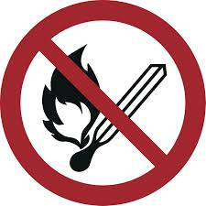
Tulia
Ripoti moto | 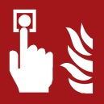   | Maagizo ya mwongozo wa moto  Piga simu kwa ((0-))112  ((Objektspezifische Notrufnummer eintragen))
Kurejea kwa usalama |    | Hadharisha watu ambao huenda wako katika hatari/ washa kamsa ya nyumba  Wape msaada watu ambao huenda wamepwelewa  Funga milango  Fuata njia zilizotengwa za uondoaji wakati wa hatari  Usitumie kambarau  Tafuta eneo la kukusanyika  Fuata maagizo
Kujaribu kuzima moto | 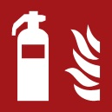     | Tumia kizima moto  Tumia bomba la mpira la kutupia maji ya kuzimiamoto  Matumizi ya vifaa vya kupambana na Moto (kwa mfano blanketi ya kuzima Moto)
Hakuna mwali wa moto ulio wazi; moto, chanzo cha mwako wa moto na uvutaji
wa sigara umepigwa marufuku
Makabiliano wakati wa moto
Brandschutzordnung nach DIN 14096 / Objekt: Erstelldatum:
Aushang „Verhalten im Brandfall“ – swahili / www.brandschutzdialog.de FeuerTRUTZ Network GmbH

